Руководство по управлению УМКД в системе univer.kaznu.kz
Инструкция для преподавателя.
- Выбираем пункт меню УМКД.
- Открывается следующая страница:
Здесь преподаватель может увидеть список дисциплин, которые он ведет в данном учебном году, в данном семестре. Также есть кнопки навигации по семестрам (Перейти к «уч. год» «семестр»). В правом верхнем углу можно увидеть информацию об использованном месте в хранилище УМКД. В настоящее время общий размер УМКД для преподавателя никак не ограничен, но в будущем планируется внести такие ограничения. В связи с этим преподаватели должны следить за своими файлами УМКД и своевременно удалять неиспользуемые или устаревшие файлы.
Также преподаватель может посмотреть файлы коллег, т.е. тех преподавателей, которые ведут данную дисциплину вместе с данным преподавателем (если файл открыт для доступа коллегам).
Появилась также возможность загружать файлы без привязки к дисциплинам. Эти файлы можно будет опубликовать на сайте или дать доступ курируемым студентам (для эдвайзера).
- При двойном щелчке по дисциплине открывается следующая страница:
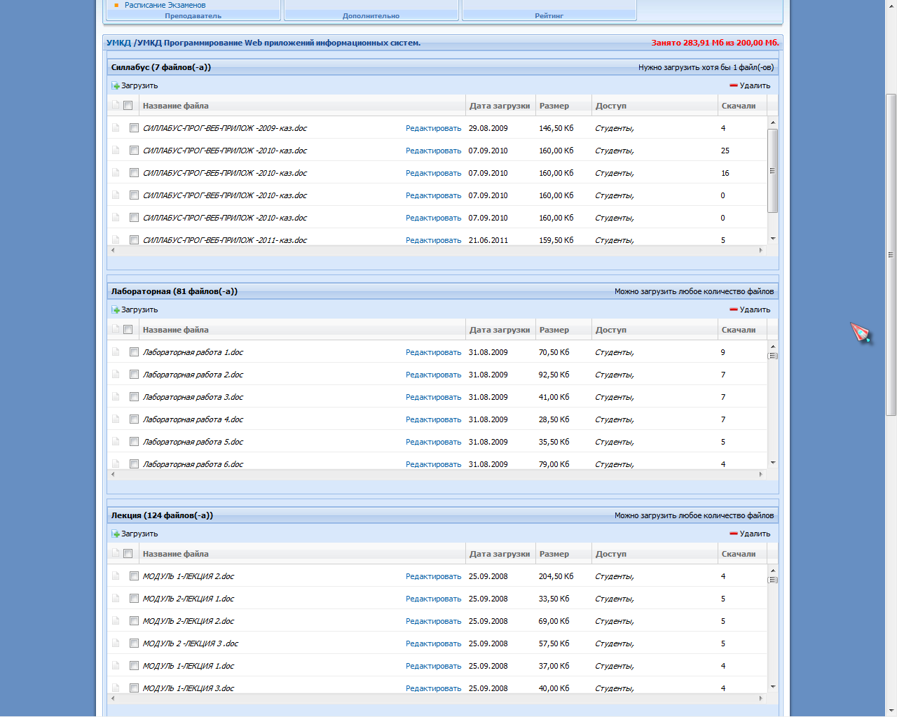
Это и есть страница управления УМКД. Здесь мы видим список файлов сгруппированных по типам. Данные типы УМКД определяются Методическим отделом. Файлы каждого типа выводятся в отдельной таблице. Рассмотрим подробнее одну из таблиц.
В правом верхнем углу мы видим информацию о необходимости загрузки файлов того или иного типа:
В данном случае это означает, что нужно загрузить хотя бы один силлабус.

Возможны также следующие варианты:
- «Нужно загрузить файлы» – необходимо(обязательно) загрузить любое количество файлов.
-«Нужно загрузить хотя бы N файлов» - необходимо(обязательно) загрузить минимум N файлов.
-«Нужно загрузить от N до M файлов» - необходимо(обязательно) загрузить от N до M файлов.
-«Можно загрузить от N до M файлов» - можно(не обязательно) загрузить от N до M файлов.
-«Можно загрузить любое количество файлов» - можно(не обязательно) загрузить любое количество файлов.
-«Нет доступа на загрузку» - не нужно загружать файлы (эта таблица появится только в том случае, если по дисциплины есть УМКД того типа, который не нужно было загружать).

Данные настройки также устанавливаются Методическим отделом. Они действительны на один учебный год. Если Методический отдел не установил настройки на текущий учебный год, то выводятся настройки предыдущего года. Эти рекомендации не накладывают ограничения на загрузку файлов, но могут учитываться при проверке УМКД контролирующими органами.

В левом углу таблицы есть кнопка «Загрузить»:
При нажатие на эту кнопку появляется следующее окно:
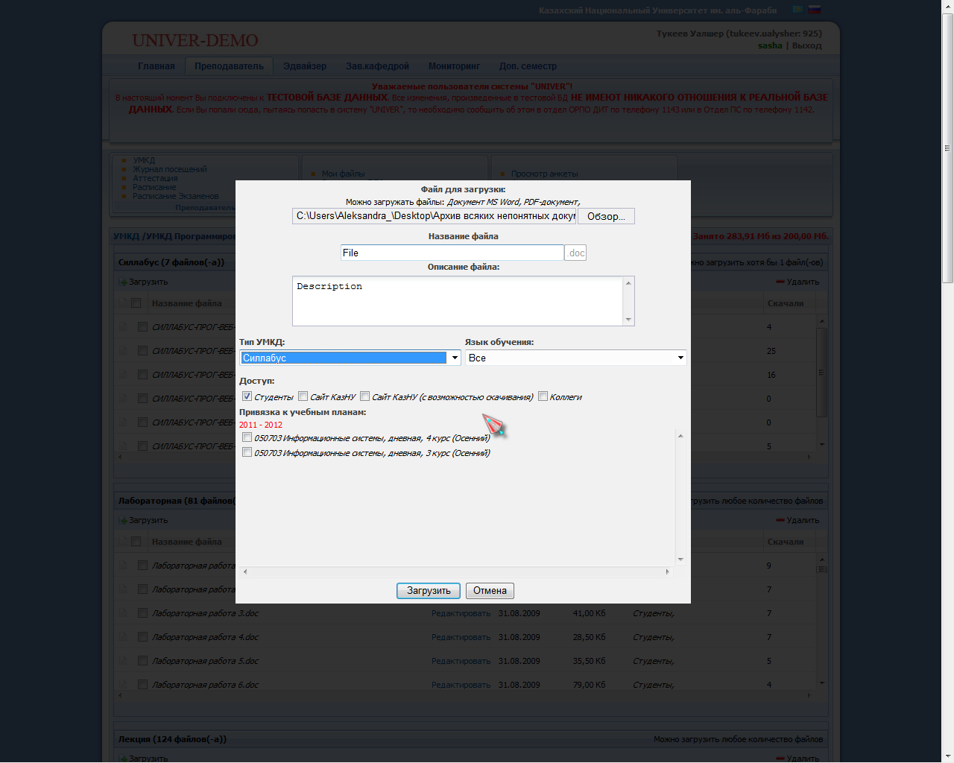
Это – окно загрузки файла УМКД.
Первое поле – поле для загрузки файла. Здесь также есть пояснения о том, какие файлы можно загружать для данного типа УМКД. Это – строгое ограничение. Файлы других типов нельзя загружать. При нажатие на кнопку «Обзор» необходимо выбрать загружаемый файл. После выбора файла в поле название появится его название. Это название – заголовок файла, который будет виден студентам и контролирующим органам. Его можно изменить.
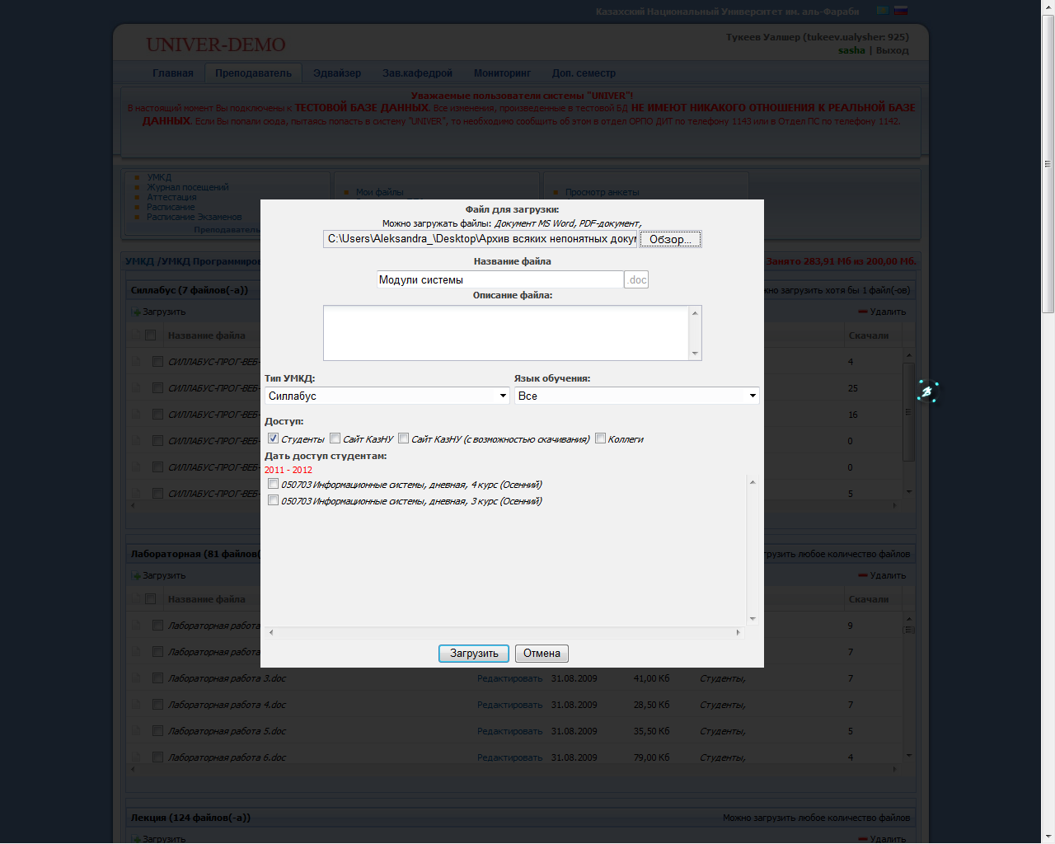

Ниже вводится описание файла. Это – необязательное поле. Но лучше внести краткое описание файла для удобства студентов.
Ниже можно выбрать тип УМКД для загружаемого файла и язык обучения, на котором обучаются студенты, имеющие доступ к файлу.
Далее – переключатели для управления доступом к файлу:
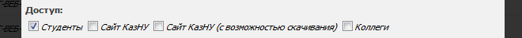
Студенты – файл будет доступен студентам, у которых ведет преподаватель с учетом языка обучения и выбранных учебных планов.
Сайт КазНУ – название и описание файла будут отображены на личной странице преподавателя на сайте КазНУ им. аль-Фараби.
Сайт КазНУ(с возможностью скачивания) – название и описание файла будут отображены на личной странице преподавателя на сайте КазНУ им. аль-Фараби, а также можно будет скачать файл.
Коллеги – коллеги преподавателя(с которыми он ведет данную дисципдину смогут скачать этот файл).
Ниже расположены флажки для выбора учебных планов, студенты которых смогут просматривать данный файл:
Нужно выбрать хотя бы один учебный план.
После заполнения всех полей можно нажать кнопку загрузить. Если загрузка прошла успешно, то появится следующее сообщение:
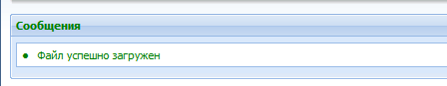
В противном случае появится сообщение о допущенных ошибках.
Чтобы удалить файлы достаточно отметить удаляемые элементы и нажать кнопку удалить:
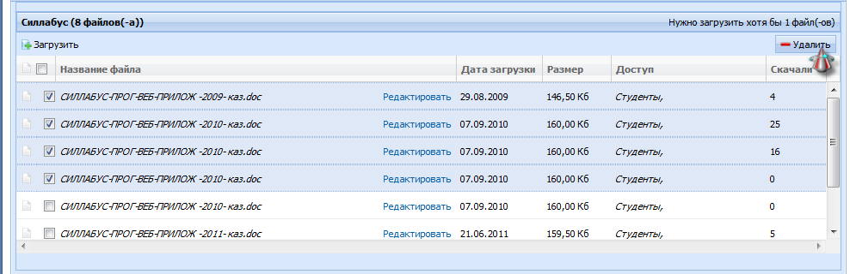
Для скачивания файла необходимо дважды кликнуть мышью по строке с названием файла.

При нажатии на ссылку «Редактировать» можно отредактировать название, описание, тип и уровни доступа ранее загруженного файла:
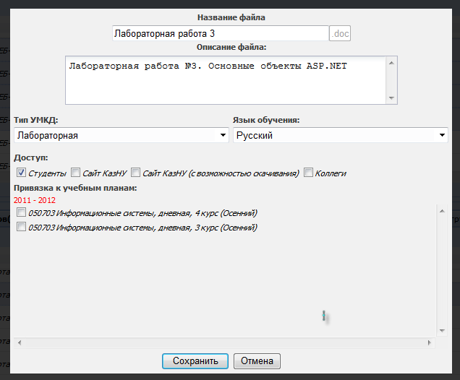

Для поиска и удаления старых файлов существует дополнительная форма. Кликаем по ссылке «Мои файлы»:
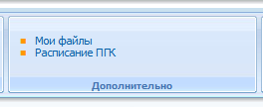
Открывается страница:
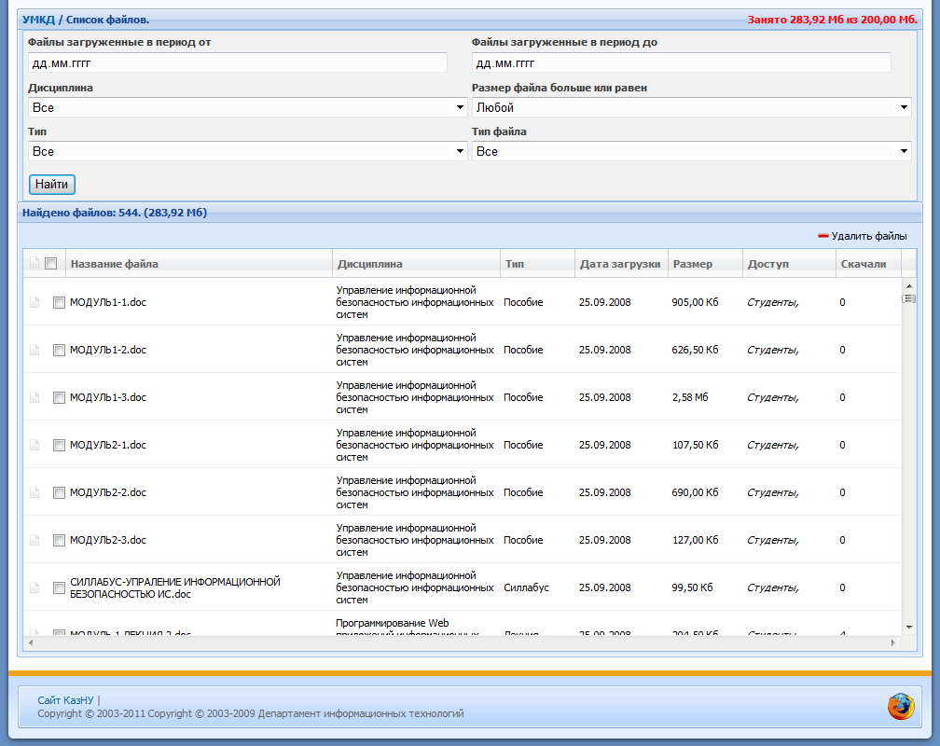
Здесь по разным критериям можно находить свои файлы.
Имеются следующие критерии:
Дата загрузки: от и до (включая эти даты);
Дисциплина, к которой привязаны файлы;
Тип УМКД;
Размер файла (минимум);
Тип файла (формат).
После того как файлы найдены, можно выбрать те из них, которые необходимо удалить.

